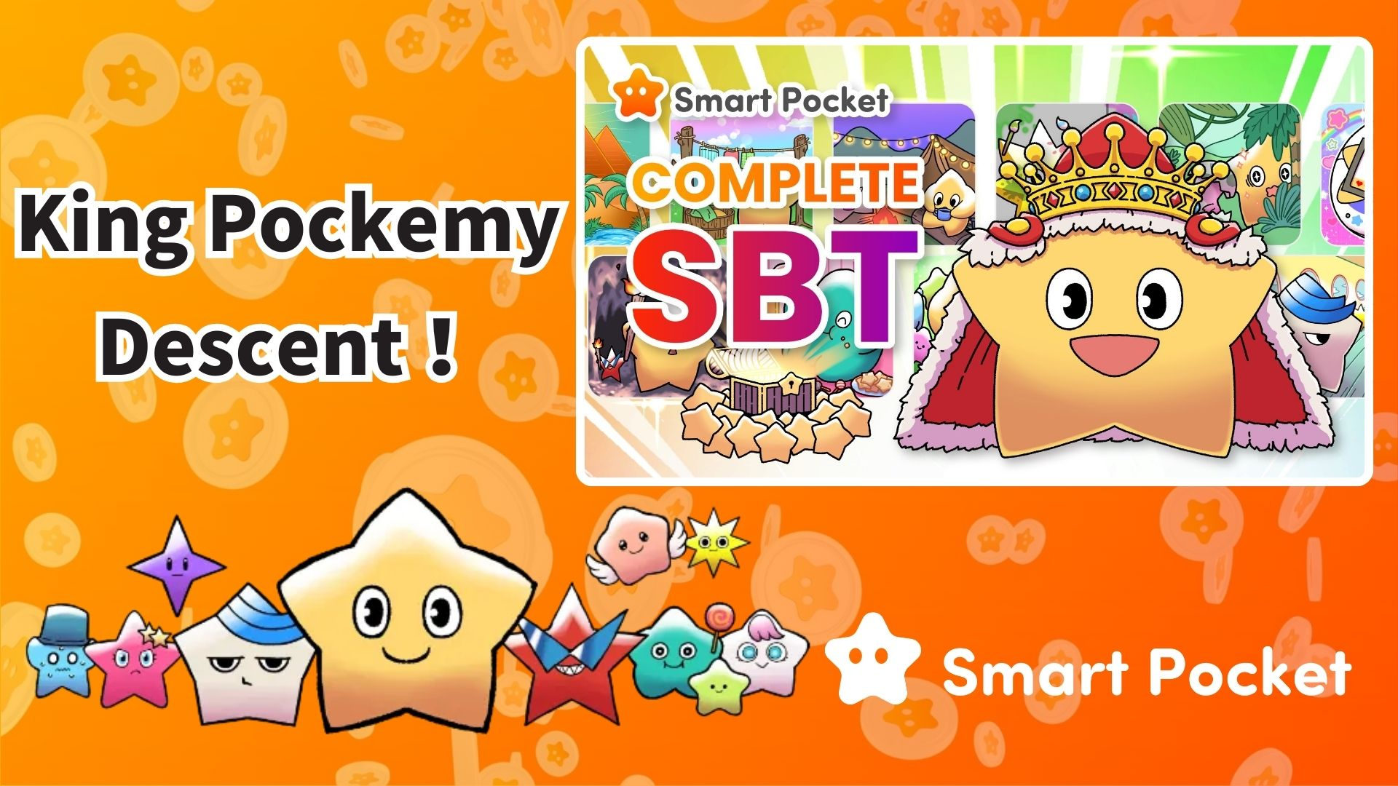

**پادشاه افسانه‌ای Pockemy در Pockemy Complete ظاهر شد!**

**سلام به همه!**

**سرانجام جایزه مورد انتظار Pockemy Complete اعلام شد! 🎉  
با تکمیل مجموعه ۳۰۰ تایی Pockemy PFP، شما می‌توانید "King Pockemy SBT" منحصر به فرد را دریافت کنید!**

**https://x.com/smapocke/status/1890335546179793085**

# فهرست مطالب

* King Pockemy چیست؟
* چگونه جایزه تکمیل را دریافت کنیم؟
* چگونه SBT خود را بررسی کنیم؟
* سیستم رتبه‌بندی امتیاز
* جمع‌بندی

# King Pockemy چیست؟

King Pockemy که به عنوان جایزه تکمیل Pockemy در اپلیکیشن Smart Pocket معرفی شده است، سلطان مجموعه Pockemy محسوب می‌شود. در حالی که همچنان طراحی دوست‌داشتنی خود را حفظ کرده است، دارای ظاهری با شکوه و ویژه می‌باشد. علاوه بر این، چون به صورت SBT (Soul Bound Token) منتشر می‌شود، یک آیتم منحصر به فرد و غیرقابل انتقال است!

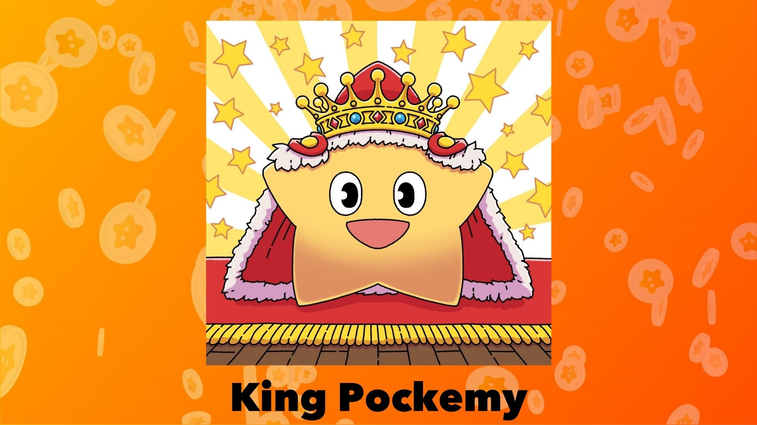

# چگونه جایزه تکمیل را دریافت کنیم؟

برای دریافت King Pockemy مراحل زیر را دنبال کنید:

1. کامل کردن گاشای Pockemy (تمام ۳۰۰ Pockemy).
2. روی گزینه 'Complete Item' ضربه بزنید (این گزینه پس از تکمیل گاشا ظاهر می‌شود).
3. دریافت King Pockemy SBT.

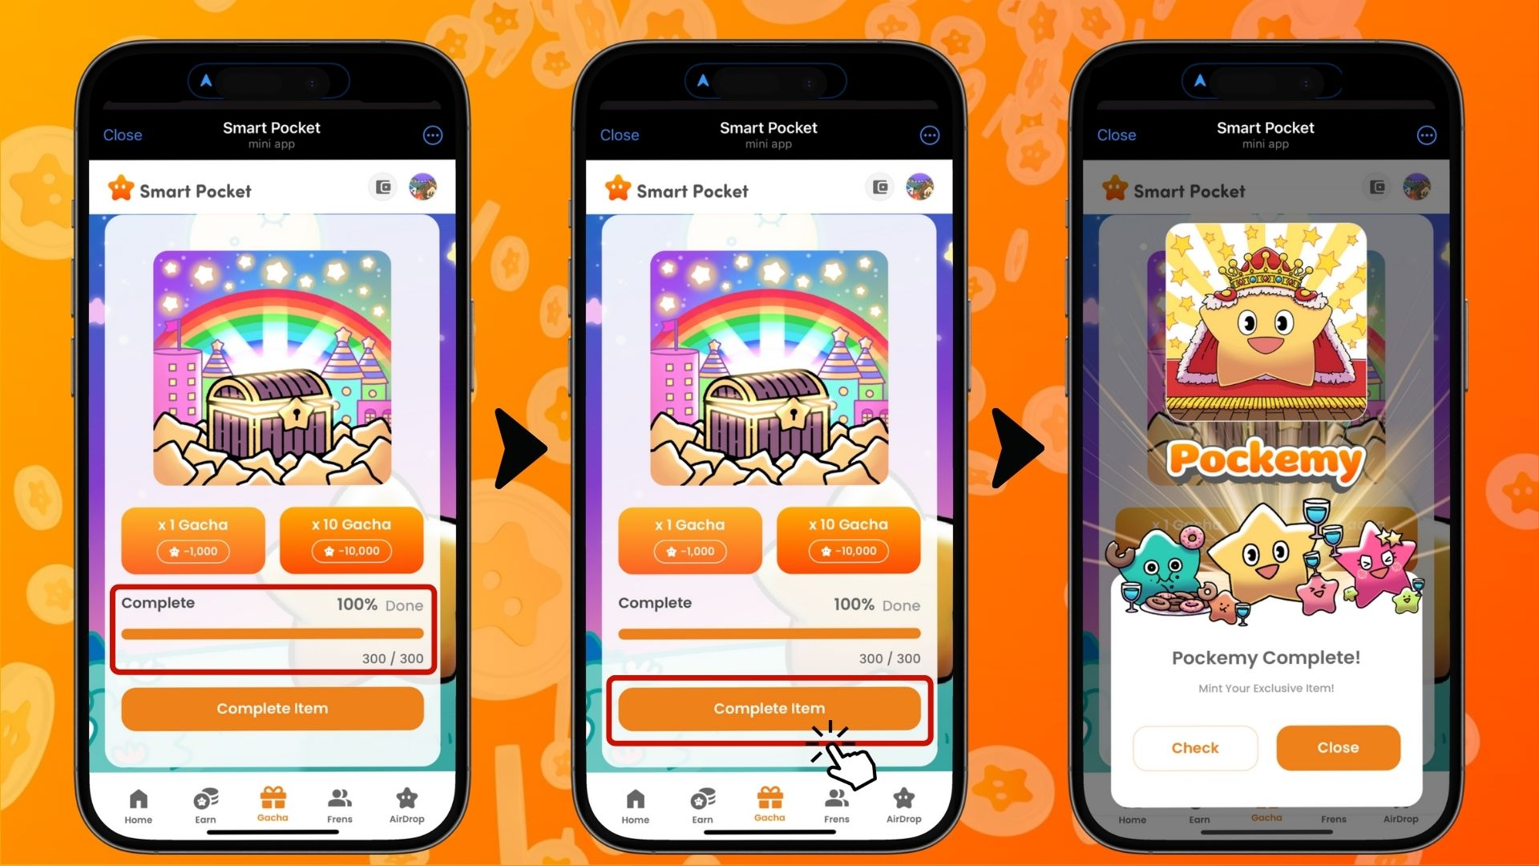

# چگونه SBT خود را بررسی کنیم؟

می‌توانید SBT King Pockemy خود را با دنبال کردن مراحل زیر بررسی کنید:

1. انتخاب تب 'Earn'.
2. ضربه زدن روی 'Wallet'.
3. انتخاب 'Item'.
4. انتخاب 'King Pockemy'.
5. SBT شما نمایش داده می‌شود.

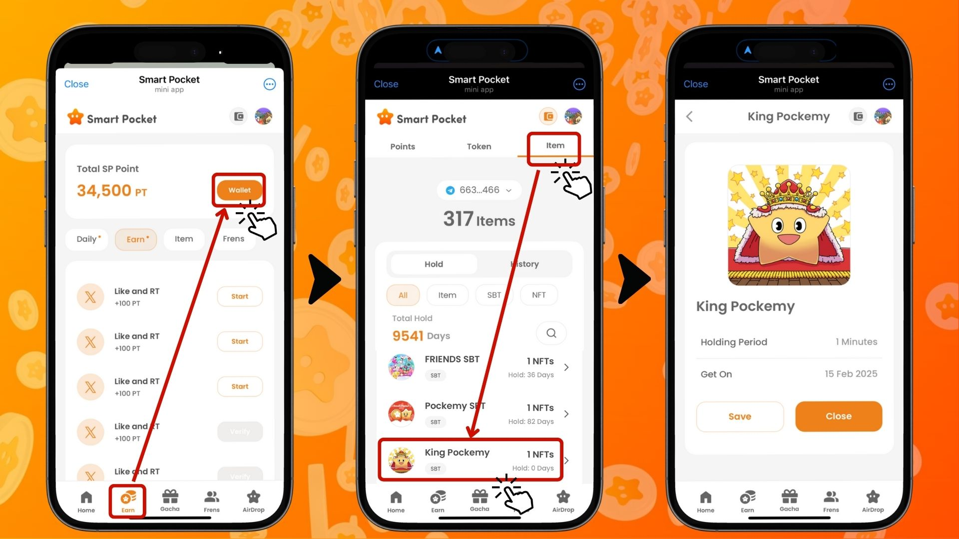

اکنون می‌توانید SBT ارزشمند King Pockemy خود را مشاهده کنید!

# سیستم رتبه‌بندی امتیاز

اطلاعیه مهم! دریافت این SBT می‌تواند تأثیر زیادی بر سیستم رتبه‌بندی امتیازات آینده داشته باشد.

ویژگی‌های سیستم رتبه‌بندی:

* رده‌بندی از S تا C.
* کاربران دارای رتبه S، نرخ دریافت ایردراپ $SP بیشتری خواهند داشت.
* SBTها و آیتم‌ها بر رتبه‌بندی تأثیر دارند.



با جمع‌آوری فعالانه SBTها و آیتم‌ها، شانس خود را برای دریافت ایردراپ‌ها و سایر مزایای آینده افزایش دهید!

⏬️ برای اطلاعات بیشتر درباره ایردراپ‌ها و رتبه‌بندی، به لینک زیر مراجعه کنید:

https://note.com/japan_dao/n/n193cf90d526a

# جمع‌بندی

SBT King Pockemy که به عنوان جایزه تکمیل مجموعه Pockemy ارائه می‌شود، فراتر از یک آیتم کلکسیونی معمولی است.

* یک SBT منحصر به فرد با طراحی ویژه.
* یک آیتم نادر و غیرقابل انتقال.
* تأثیر بر رتبه‌بندی امتیازات.
* افزایش احتمال دریافت ایردراپ $SP در آینده.

این آیتم خاص دارای ارزش فراوانی است. اگر هنوز مجموعه خود را تکمیل نکرده‌اید، اکنون بهترین زمان برای اقدام است!

📢 برای دریافت آخرین به‌روزرسانی‌ها 📢

وب‌سایت رسمی Smart Pocket: https://smapocke.com/

Discord رسمی Smart Pocket: https://discord.com/invite/smartpocket

حساب رسمی X Smart Pocket: https://x.com/smapocke

حساب رسمی X Pockemy: https://x.com/pockemys